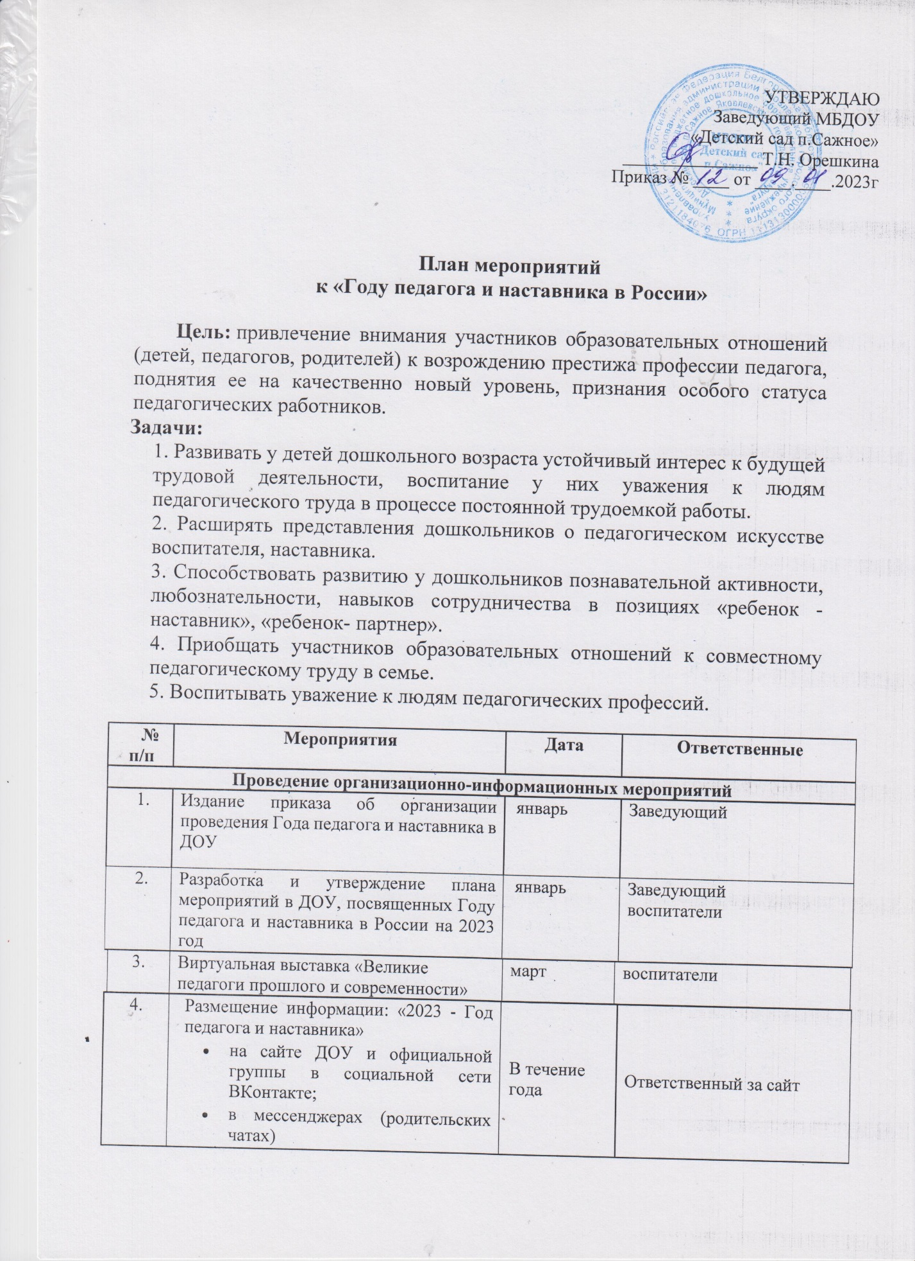

Работа с воспитанниками
 | Виртуальная выставка «Мы славим руки наших матерей» | март | воспитатели
 | Конкурс рисунков «Мой воспитатель» | апрель | воспитатели
3. | Дидактические игры, разгадывание загадок «Профессия педагога» | в течение года | воспитатели
4. | Фотовыставка «Детсадовские истории» | апрель | воспитатели
5. | День знаний | сентябрь | воспитатели
6. | Праздник «Примите наши поздравления» | сентябрь | Музыкальный руководитель
7. | Выставка поздравительных открыток «Мой любимый воспитатель!» | сентябрь | воспитатели
8. | Выставка рисунков «Букет любимому воспитателю»; | сентябрь | воспитатели
9. | С/р игры «Профессия воспитатель» | в течение года | воспитатели
10. | Встречи с ветеранами педагогического труда «Не стареют душой ветераны» | октябрь | воспитатели
11 | Детский исследовательский проект «Мой друг воспитатель» | август | воспитатели
12. | Тематические занятия «Как появился детский сад», «В гостях у педагога и наставника» | сентябрь | воспитатели
Работа с родителями
 | Оформление выставки «Нет на свете профессии мудрее» | апрель | воспитатели
 | Тематическая беседа на родительском  собрании «О семье и семейном воспитании» | сентябрь | воспитатели
 | Родительская гостиная «Идеальная мама: миф или реальность» | октябрь | воспитатели
 | Педагогическое просвещение родителей.  В.А. Сухомлинский о семье. Родительская педагогика Сухомлинского | ноябрь | воспитатели
 | Конкурс детско-родительского творчества «Мой воспитатель» | май | воспитатели
6. | 1 июня – День защиты детей. Праздник с родителями | июнь | воспитатели
7. | Акция-воспоминание «Детские годы чудесные» | сентябрь | Воспитатели
Работа с педагогами
1. | Выставка книг (произведения К. Ушинского, В. Сухомлинского, А. Макаренко) | в течение года | воспитатели
2. | Открытый показ ООД «Делимся опытом» (взаимодействие педагога с воспитанниками) | в течение года | воспитатели
3. | Педагогические чтения (произведения К. Ушинского, В. Сухомлинского, А. Макаренко) | в течение года | воспитатели
4. | Августовская педагогическая конференция 2023 | август | воспитатели

